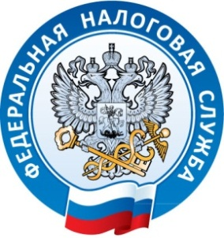
Межрайонная ИФНС России №1 по Республике Крым

г. Джанкой, ул. Дзержинского,30 тел. (36564)3-14-24

13.07.2017

Налоговая инспекция сможет взыскивать долги компаний по налогам с их зависимых физических лиц.

Изменения претерпел подп. 2 п.2 ст.45 НК РФ. До внесения поправок взыскать налоговую задолженность можно было только в отношении аффилированных с должником организаций. Правило о том, что аффилированность должен установить суд, не изменилось.
Указанные изменения направлены на борьбу с недобросовестными действиями налогоплательщиков, направленными на уклонение от уплаты налогов путем передачи имущества компании, на которое может быт обращено взыскание в счет налоговых обязательств, физическим лицам, аффилированных с таким налогоплательщиком.

Межрайонная ИФНС России №1 по Республике Крым.

